 | Министерство науки и высшего образования Российской Федерации  Федеральное государственное бюджетное образовательное учреждение  высшего образования  «Московский государственный технический университет  имени Н.Э. Баумана  (национальный исследовательский университет)»  (МГТУ им. Н.Э. Баумана)

ФАКУЛЬТЕТ ИНФОРМАТИКА И СИСТЕМЫ УПРАВЛЕНИЯ

КАФЕДРА ИУ1 – СИСТЕМЫ А ВТОМАТИЧЕСКОГО УПРАВЛЕНИЯ

ЛАБОРАТОРНАЯ РАБОТА № 5
«Апериодические регуляторы»

по курсу:
«ОСНОВЫ ТЕОРИИ УПРАВЛЕНИЯ»

Студент: ИУ2-71 _______________ Аветисян Н. О.
(Подпись, дата)

Преподаватель: _______________ Лобачев И.В.
(Подпись, дата)

2024 г.

Оглавление
Цель работы: 3
Краткое описание задач работы: 3
Теоретическая часть 3
Апериодический регулятор обычного порядка 3
Апериодический регулятор повышенного порядка 6
Построение и исследование апериодических регуляторов 8
Время дискретизации Td = 1с 8
Апериодический регулятор обычного порядка 8
Апериодический регулятор повышенного порядка 9
Вывод: 10
Время дискретизации Td = 2с и Td = 4с 11
Время дискретизации Td = 0.5 c 11
Апериодический регулятор обычного порядка 12
Апериодический регулятор повышенного порядка 12
Вывод: 13
Общий вывод 14
Приложение 15
Код 1 15

Цель работы: ознакомиться с классом регуляторов для систем с конечным временем установления (апериодическими регуляторами) и методиками их расчета.
Краткое описание задач работы: в соответствии с вариантом построить и исследовать два типа апериодических регулятора для заданного случая передаточной функции непрерывного объекта и дать полный линейный анализ полученной системы. Провести построение регуляторов для 3 значений периода дискретизации T₀: 1 сек., 2 сек., 4 сек. В случае, если ни для одного из указанных периодов дискретизации не будет получена устойчивая система, попробовать подобрать период самостоятельно. Сделать выводы по работе.
Для варианта 1:
$$G_{P}\left(s\right)= \frac{-1.577s^{3}+15.46s^{2}+63.09s+108.8}{s^{3}+9.435s^{2}+40.36s+77.27}$$

Теоретическая часть
Апериодические регуляторы — это устройства, предназначенные для управления системами, в которых выходная величина должна стабилизироваться апериодически, а также для компенсации возмущений и ошибок в системе. Различие между регуляторами обычного и повышенного порядка заключается в количестве полюсов и нулей в передаточной функции регулятора, что влияет на его динамические характеристики.

Апериодический регулятор обычного порядка

Далее будем полагать, что дискретная передаточная функция объекта управления имеет вид:
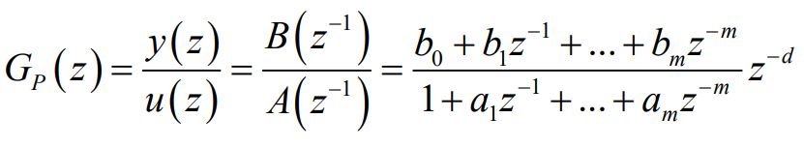

Предполагается, что ступенчатое изменение задающей переменной происходит в момент времени k = 0, т. е.
$w\left(k\right)=1 для k=0, 1, 2, …$ (1)
Если время запаздывания d = 0, то требования для минимального конечного времени установления переходного процесса записываются следующим образом:
$$y\left(k\right)=w\left(k\right)=1 для k≥m$$
$u\left(k\right)=u\left(k\right) для k≥m$ (2)
Для случая $b_{0}$ = 0 z-преобразования задающей, регулируемой и управляющей переменных, соответственно, имеют следующий вид:
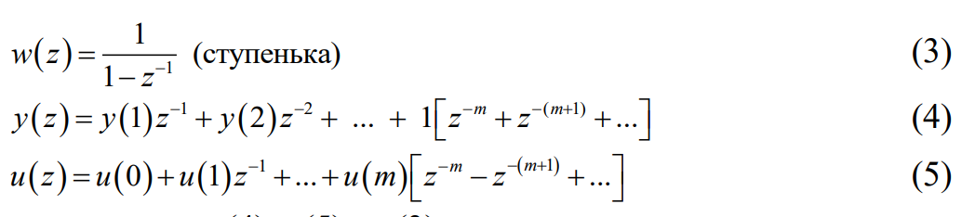
Разделив уравнения (4) и (5) на (3), получим:
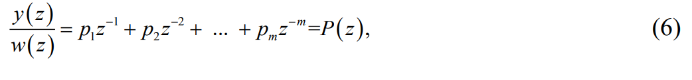
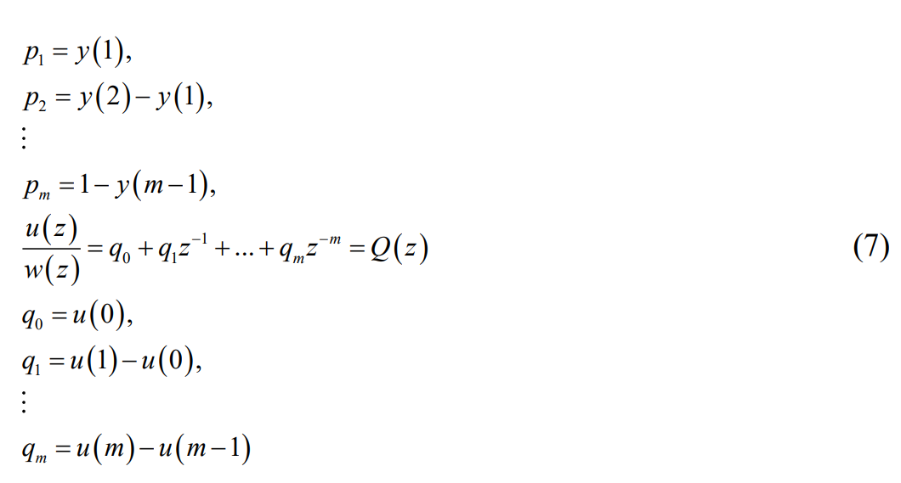
Следует учесть, что
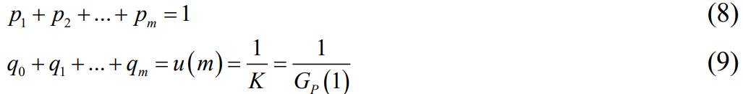
Передаточная функция замкнутой системы:
Тогда передаточная функция компенсационного регулятора имеет вид:
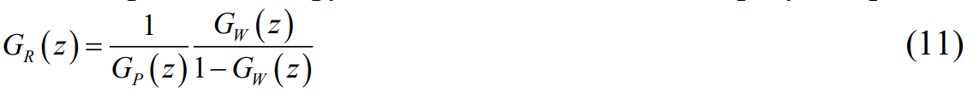
Сравнивая уравнения (6) и (7), получим:
Более того, из уравнений (6) и (7) следует, что
Параметры полученного регулятора определяются с использованием уравнений (8), (9) и (13):
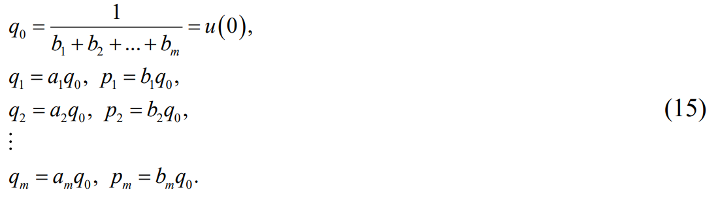
Таким образом, параметры регулятора могут быть вычислены очень просто. Начальное значение управляющей переменной $u\left(0\right)$ зависит только от значения суммы коэффициентов $b_{i}$ объекта. Поскольку значение этой суммы убывает с уменьшением такта квантования, начальное значение управляющей переменной u $u\left(0\right)$ будет тем больше, чем меньше такт квантования.
Такой апериодический регулятор можно считать компенсационным регулятором, однако передаточная функция замкнутой системы (12) и (6) в данном случае определяется в процессе проектирования, а не задается заранее. Результирующая передаточная функция замкнутой системы с учетом уравнений (12) и (6) принимает вид:
Ее характеристическое уравнение равно:
Таким образом, контур управления с апериодическим регулятором имеет $m$ полюсов в начале координат плоскости $z$.

Апериодический регулятор повышенного порядка

Если увеличить конечное время установления на один такт с m до m+1, то можно заранее определить начальное значение управляющей переменной u(0). Поскольку этот сигнал обычно имеет максимальную величину, его можно ограничить, задав допустимое значение u(0) при синтезе регулятора. Добавим еще один член в уравнения (4) и (5), тогда уравнения (6) и (7) примут вид:
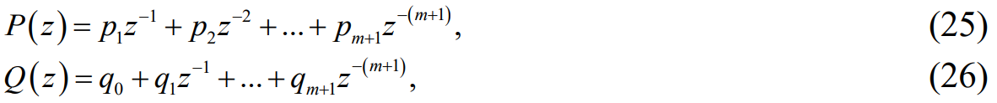
Приравнивая коэффициенты этих полиномов коэффициентам из уравнения (13), получим:
Это равенство справедливо только в том случае, когда его правая часть содержит общий корень в числителе и знаменателе, поэтому:
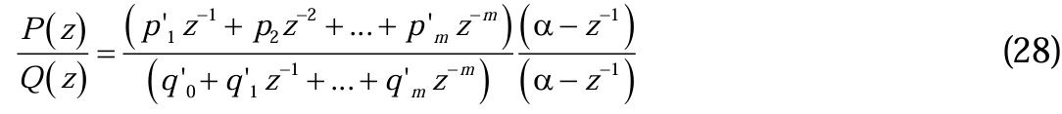
Можно получить следующие соотношения для определения параметров передаточной функции апериодического регулятора:
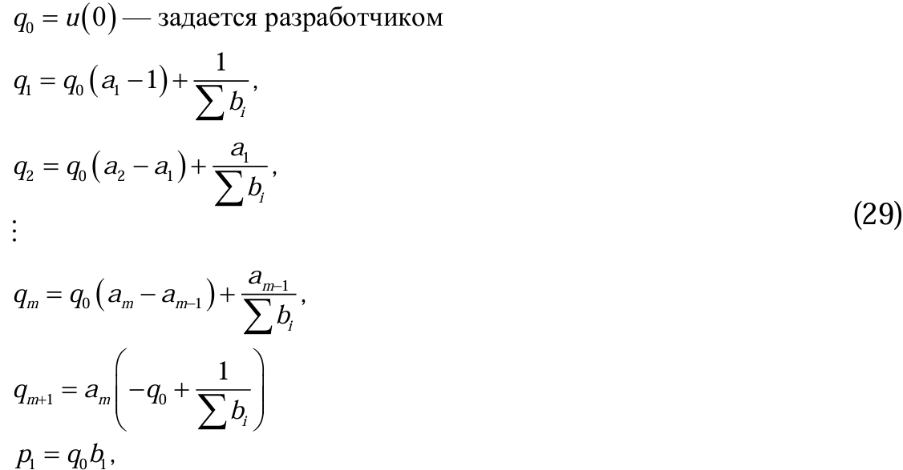
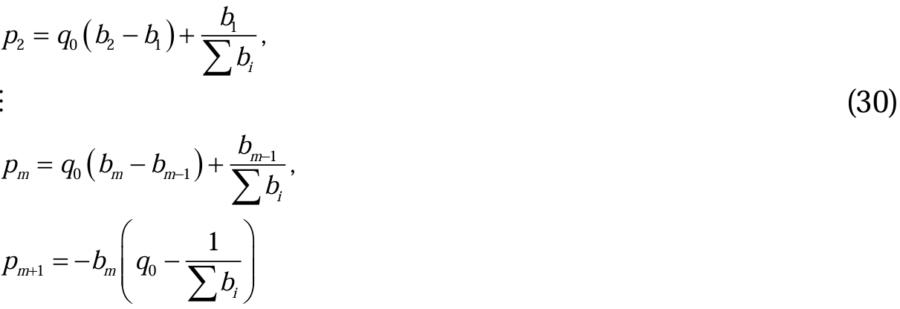
Итоговая передаточная функция регулятора:
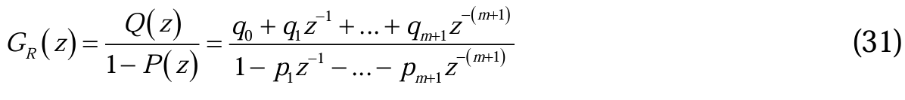

Построение и исследование апериодических регуляторов

Время дискретизации Td = 1с

Дискретизация передаточной функции:
$$W_{дискр}\left(z\right)=\frac{-1.577z^{3} - 2.556z^{2} + 0.5768 z + 0.02076}{z^{3} + 0.1269z^{2} + 0.003256z - 7.988e-05}$$

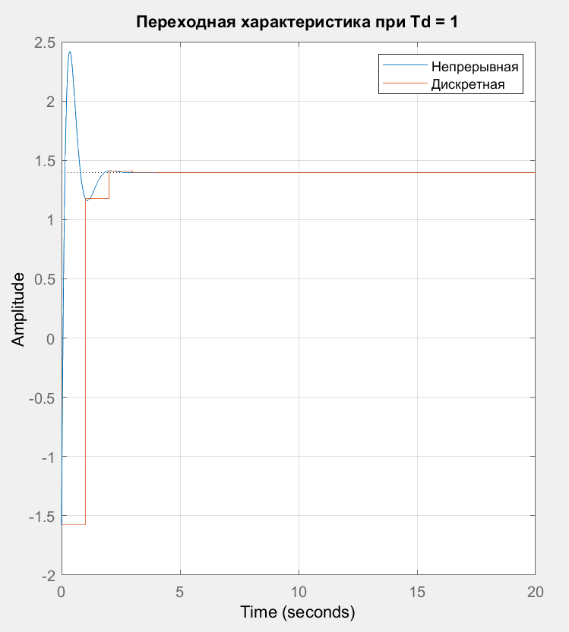
Рис. 1 Переходная характеристика непрерывной системы и дискретной при Td = 1c

Апериодический регулятор обычного порядка

Передаточная функция регулятора:
$$W_{рег}\left(z\right)=\frac{0.3171z^{3}+ 0.04024z^{2} + 0.001032 z- 2.533e-05}{z^{3} - 0.8105z^{2} - 0.1829z - 0.006582}$$
Замкнутая система:
$$Φ(z)=$$
$$= \frac{-0.5 z^{6}+0.75z^{5}+0.28z^{4}+0.033z^{3}+0.0014z^{2}-6.8 {∙10}^{-6}z- 5.3{∙10}^{-7}}{ -0.5 z^{6}+ 0.063z^{5}+0.0016z^{4}+4{∙10}^{-5}z^{3}+2.2 {∙10}^{-19}z^{2}-3.4{∙10}^{-21}z}$$
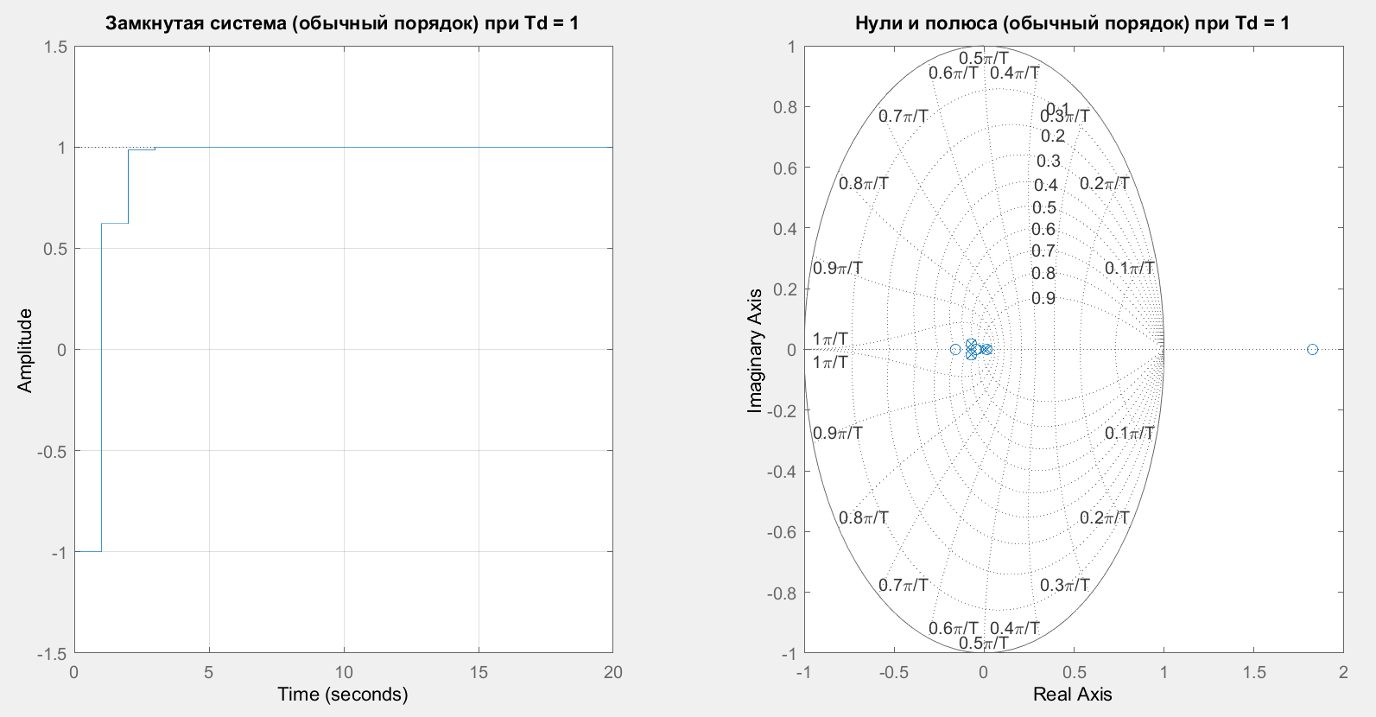
Рис. 2 Графики переходной характеристики и z-плоскости корней замкнутой системы при Td = 1с
При выбранном времени дискретизации система с апериодическим регулятором первого порядка демонстрирует устойчивость. Это позволяет сделать вывод, что данный регулятор может быть успешно использован при времени дискретизации Td = 1c.

Апериодический регулятор повышенного порядка

Передаточная функция регулятора:
$$W_{рег}\left(z\right)=\frac{50000 z^{4} - 4.365z^{3}- 6182z^{2}-166.8z+ 3.994}{z^{4} - 1.278e05z^{3}+ 9.896e04z^{2}+2.78e04z+ 1038}$$

Замкнутая система:
$$Φ(z)=$$

$$= \frac{78850z^{7}- 1.966e05z^{6}+7.299e04z^{5}+3.968e04z^{4}+4905z^{3}+214.3z^{2}+}{78849z^{7}- 6.884e04 z^{6}+9750z^{5}-263z^{4}+6.298z^{3}+ }$$

$$\frac{+ 1.158z-0.0829}{+ 4.441e-16z}$$

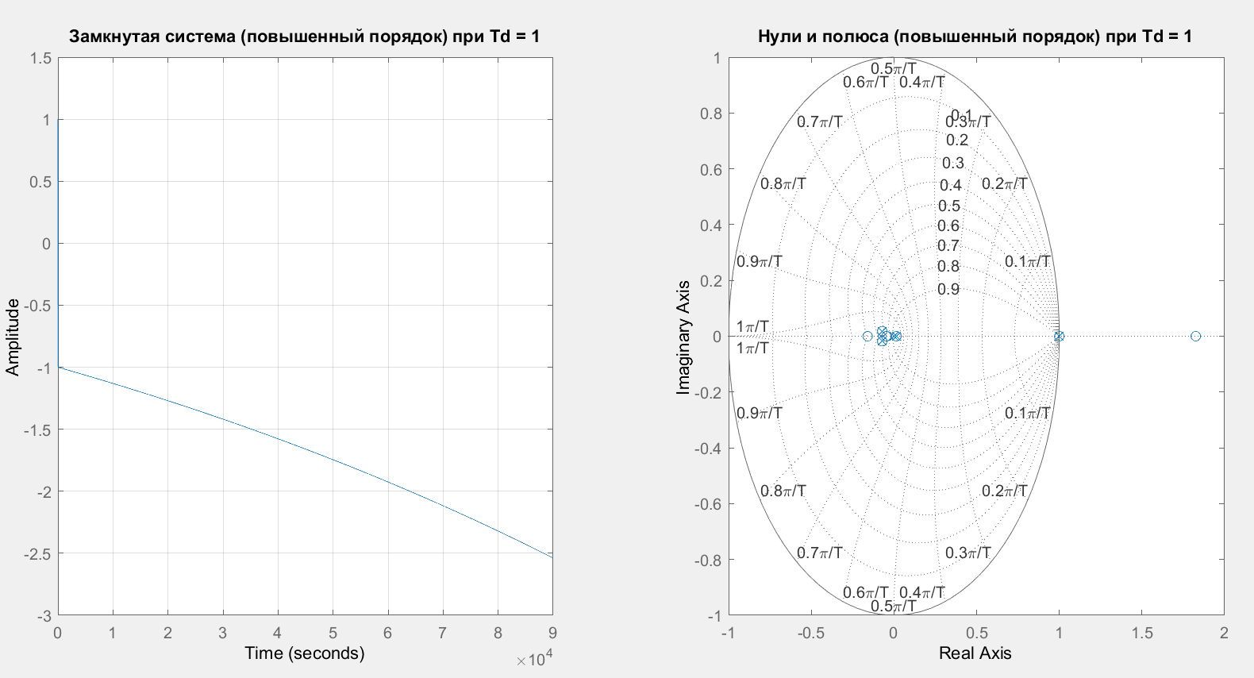
Рис. 3 Графики переходной характеристики и z-плоскости корней замкнутой системы при Td = 1с

Даже при большом $q_{0}= 50000$ не удалось обеспечить стабильность системы с апериодическим регулятором повышенного порядка при Td = 1с => нужна уменьшать Td.

Вывод:
При выбранном времени дискретизации Td = 1с, система с апериодическим регулятором первого порядка демонстрирует устойчивость, что подтверждает возможность его успешного использования. Однако даже при значении большом $q_{0}= 50000$ не удалось обеспечить стабильность системы с апериодическим регулятором повышенного порядка для того же значения Td ​. Это указывает на необходимость уменьшения времени дискретизации для достижения устойчивости системы при использовании регуляторов более высокого порядка.

Время дискретизации Td = 2с и Td = 4с
При Td = 2с , Td = 4c результаты оказались схожими c Td = 1с. Для регулятора обычного порядка удалось обеспечить устойчивость системы. Однако для регулятора повышенного порядка устойчивости достичь не удалось, что соответствует ожиданиям. Это связано с тем, что для обеспечения устойчивости системы с регулятором повышенного порядка необходимо уменьшить значение Td.​

Время дискретизации Td = 0.5 c

Дискретизация передаточной функции:
$$W_{дискр}\left(z\right)=\frac{-1.577z^{3} + 3.829z^{2} - 1.291 z + 0.4375}{z^{3} - 0.05331z^{2} + + 0.06487z - 0.008937}$$

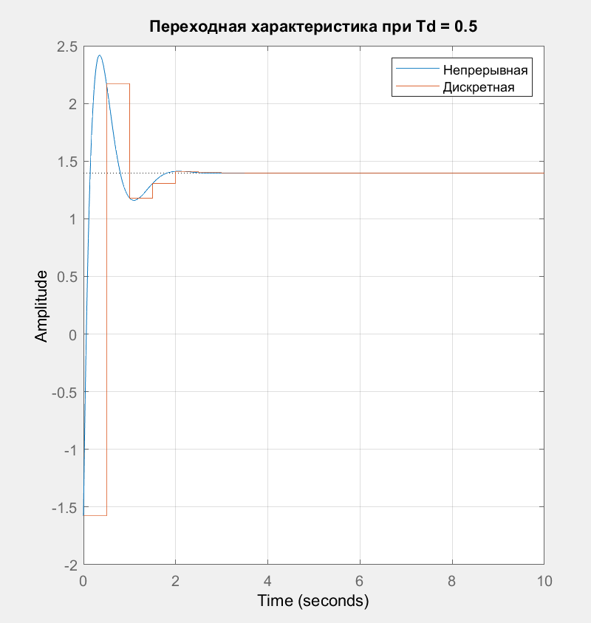
Рис. 4 Переходная характеристика непрерывной системы и дискретной при Td = 0.5c

Апериодический регулятор обычного порядка

Передаточная функция регулятора:
$$W_{рег}\left(z\right)=\frac{0.336z^{3}-0.01792z^{2} + 0.0218 z- 0.003}{z^{3} - 1.287z^{2} + 0.4338z -0.147}$$
Замкнутая система:
$$Φ(z)=$$
$$= \frac{-0.53z^{6}+1.315z^{5}-0.537z^{4}+0.258z^{3}-0.0475z^{2}+0.0134z-0.0013}{ 0.47z^{6}+ 0.025z^{5}+0.030z^{4}+0.004201z^{3}}$$

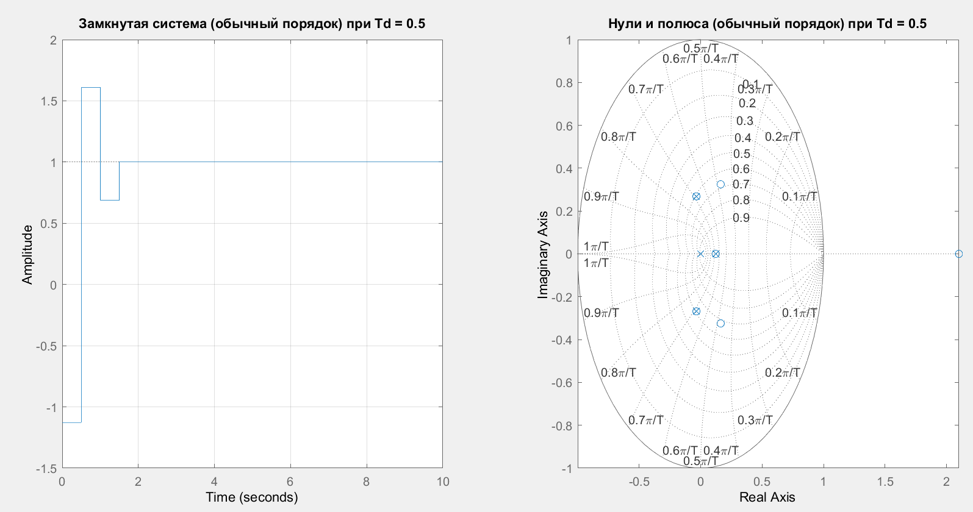
Рис. 5 Графики переходной характеристики и z-плоскости корней замкнутой системы при Td = 0.5с
При выбранном времени дискретизации система с апериодическим регулятором первого порядка демонстрирует устойчивость. Это позволяет сделать вывод, что данный регулятор может быть успешно использован при времени дискретизации Td = 0.5c.

Апериодический регулятор повышенного порядка

Передаточная функция регулятора:
$$W_{рег}\left(z\right)=\frac{50000 z^{4} - 5.267e04z^{3}+ 5909z^{2}-3691z+ 446.9}{z^{4} - 1.915e05z^{3}+ 2.56e05z^{2}-8.643e04z+ 2.188e04}$$

Замкнутая система:
$$Φ(z)=$$

$$= \frac{78850z^{7}- 2.745e05z^{6}+2.755e05z^{5}- 1.183e05z^{4}+ 4.551e04z^{3}-9061z^{2}+}{78849z^{7}- 8.305e04 z^{6}+9319 z^{5}-5820z^{4}+704.7z^{3}- }$$

$$\frac{+ 2192z-195.5}{- 4.547e-13z}$$

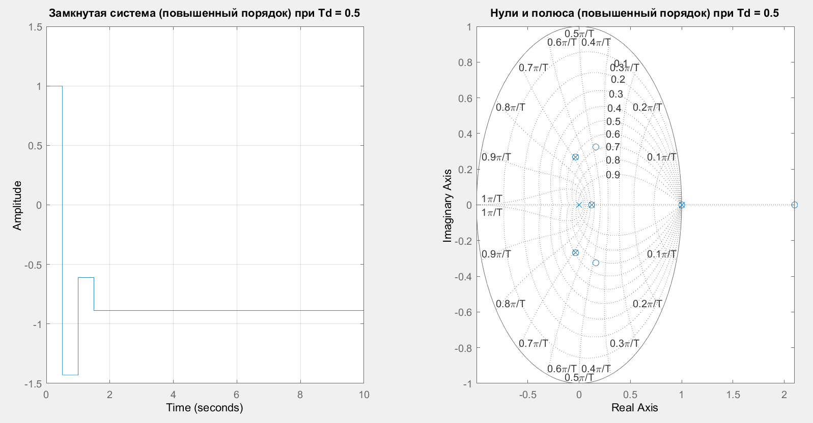
Рис. 6 Графики переходной характеристики и z-плоскости корней замкнутой системы при Td = 0.5с
Удалось обеспечить стабильность системы с апериодическим регулятором повышенного порядка при Td = 0.5, но не получилось достичь желанной амплитуды единицы.

Вывод:
При выбранном времени дискретизации Td = 0.5с, система с апериодическим регулятором первого порядка демонстрирует устойчивость, что подтверждает возможность его успешного использования. Однако никак не удалось обеспечить нужной амплитуды с апериодическим регулятором повышенного порядка для того же значения Td ​.

Общий вывод
При анализе различных значений времени дискретизации (Td = 0.5с, Td = 1с, Td = 2с, Td = 4с) было установлено следующее:
- Регулятор первого порядка обеспечивает устойчивость системы при всех исследованных значениях Td. Это подтверждает возможность его успешного использования.
- Регулятор повышенного порядка, несмотря на значительное значение q0=50000, не позволил достичь устойчивости системы при, Td = 1с, Td = 2с, Td = 4с. Это согласуется с теоретическими ожиданиями: для обеспечения устойчивости регуляторов более высокого порядка необходимо уменьшить время дискретизации.
- При Td = 0.5с, регулятор повышенного порядка также не смог обеспечить требуемую амплитуду отклика системы, что указывает на сложности в достижении заданных характеристик даже при уменьшении времени дискретизации.
С учетом проведенного анализа не рекомендуется использовать регулятор повышенного порядка для заданной системы, так как он не обеспечивает устойчивость и заданные характеристики системы даже при оптимизации параметров. Рекомендуется сосредоточиться на использовании регулятора первого порядка, который продемонстрировал надежность и эффективность

Приложение

Код 1
Общий код программы:
clc
clear
close all

% {
% Вариант 1
% Аветисян Нерсес ИУ2-71
%
% Передаточная функция непрерывной системы:
% Gp(s) = (-1.577 * s ^ 3 + 15.46 * s ^ 2 + 63.09 * s + 107.8) / ...
% (1.0000 * s ^ 3 + 9.435 * s ^ 2 + 40.36 * s + 77.27)
% }

s = tf('s');

% Непрерывная передаточная функция
W_ns = (-1.577 * s^3 + 15.46 * s^2 + 63.09 * s + 107.8) / ...
(1.0000 * s^3 + 9.435 * s^2 + 40.36 * s + 77.27);

% Массив периодов дискретизации
Td_array = [0.5 1];

for Td = Td_array
fprintf('\nПериод дискретизации: Td = %.1f\n', Td);

% Дискретизация передаточной функции
fprintf('Дискретизация передаточной функции W_ds: Td = %.1f\n', Td);
W_ds = c2d(W_ns, Td)

% Построение графиков переходных характеристик и нулей/полюсов
figure;
subplot(1,2,1);
step(W_ns); % Переходная характеристика непрерывной системы
hold on;
step(W_ds); % Переходная характеристика дискретной системы
legend('Непрерывная', 'Дискретная');
title(['Переходная характеристика при Td = ', num2str(Td)]);
grid on;
grid minor;

subplot(1,2,2);
pzmap(W_ds); % Карта полюсов и нулей дискретной системы
title(['Нули и полюса при Td = ', num2str(Td)]);
grid on;
grid minor;

% Апериодический регулятор обычного порядка
fprintf('Апериодический регулятор обычного порядка при Td = %.1f\n', Td);

% Извлечение коэффициентов числителя и знаменателя дискретной ПФ
num_s = [W_ds.numerator{1,:}];
den_s = [W_ds.denominator{1,:}];

% Вычисление коэффициента q0 (см. методичку, формулы (14) и (15))
q0 = 1 / sum(num_s(2:end));

% Расчет коэффициентов q и p
for i = 2:length(den_s)
q(i-1) = den_s(i) * q0;
p(i-1) = num_s(i) * q0;
end

% Формирование полиномов числителя и знаменателя ПФ регулятора
num_reg = [q0, q];
den_reg = [1, -p];

% Передаточная функция регулятора
fprintf('Передаточная функция регулятора Wreg: Td = %.1f\n', Td);
Wreg = tf(num_reg, den_reg, Td)

% Замкнутая система
fprintf('Замкнутая система Wsys_aro: Td = %.1f\n', Td);
Wsys_aro = feedback(Wreg * W_ds, 1)

% Построение графиков переходной характеристики и нулей/полюсов замкнутой системы
figure;
subplot(1,2,1);
step(Wsys_aro); % Переходная характеристика замкнутой системы
title(['Замкнутая система (обычный порядок) при Td = ', num2str(Td)]);
grid on;
grid minor;

subplot(1,2,2);
pzmap(Wsys_aro); % Карта полюсов и нулей замкнутой системы
title(['Нули и полюса (обычный порядок) при Td = ', num2str(Td)]);
grid on;
grid minor;

% Апериодический регулятор повышенного порядка
fprintf('\nАпериодический регулятор повышенного порядка при Td = %.1f\n', Td);

% Задание q0 пользователем
q0_ao = 50000;

% Сумма коэффициентов числителя дискретной ПФ
s_num_ao = sum(num_s(2:end));

% Расчет коэффициентов q_ao и p_ao
for i = 2:length(den_s)
if i == 2
q_ao(i-1) = q0_ao * (den_s(i) - 1) + 1 / s_num_ao;
p_ao(i-1) = q0_ao * num_s(i);
else
q_ao(i-1) = (den_s(i) - den_s(i-1)) * q0_ao + den_s(i-1) / s_num_ao;
p_ao(i-1) = (num_s(i) - num_s(i-1)) * q0_ao + num_s(i-1) / s_num_ao;
end
end

% Последний коэффициент q_ao и p_ao
q_ao(i) = den_s(i) * (-q0_ao + 1 / s_num_ao);
p_ao(i) = -num_s(i) * (q0_ao - 1 / s_num_ao);

% Формирование полиномов числителя и знаменателя регулятора повышенного порядка
num_ao = [q0_ao, q_ao];
den_ao = [1, -p_ao];

% Передаточная функция регулятора повышенного порядка
fprintf('Передаточная функция регулятора повышенного порядка: Td = %.1f\n', Td);
Wreg_ao = tf(num_ao, den_ao, Td)

% Замкнутая система с регулятором повышенного порядка
fprintf('Замкнутая система с регулятором повышенного порядка: Td = %.1f\n', Td);
Wsys_arp = feedback(Wreg_ao * W_ds, 1)

% Построение графиков переходной характеристики и нулей/полюсов замкнутой системы
figure;
subplot(1,2,1);
step(Wsys_arp); % Переходная характеристика замкнутой системы
title(['Замкнутая система (повышенный порядок) при Td = ', num2str(Td)]);
grid on;
grid minor;

subplot(1,2,2);
pzmap(Wsys_arp); % Карта полюсов и нулей замкнутой системы
title(['Нули и полюса (повышенный порядок) при Td = ', num2str(Td)]);
grid on;
grid minor;
end

